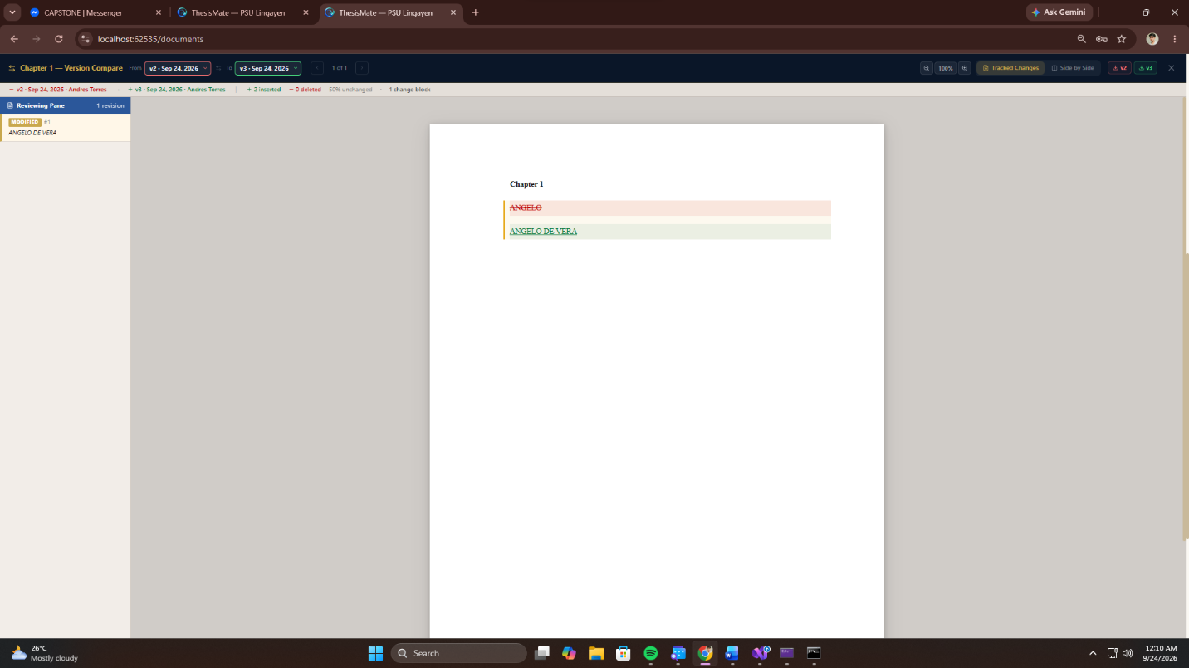
SA COMPARE VERSION DAPAT KUNG ANO LANG YUNG DINAGDAG MO NA WORD DAPAT YUNG LANG ANG MAHIHIGHLIGHT
EXMAPLE: sa unang version ang nakalagay lang ay “angelo” tas binago ko at dinagdagan ng “angelo de vera” so dapat ang mahihighlight lang yung “de vera”.

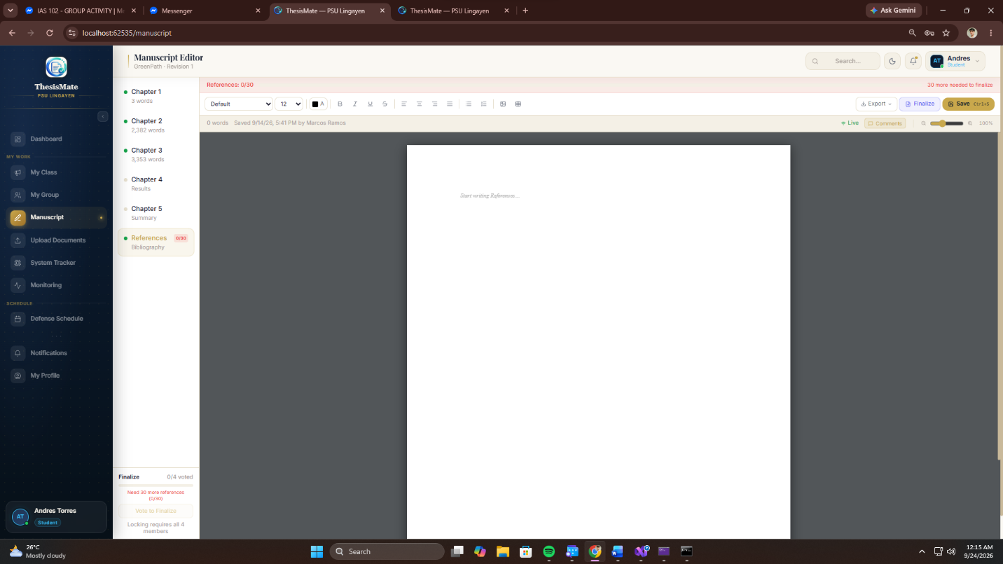
sa reference naman dapat malaman kung nagamit ba yung reference kasi baka naglagay lang ng kahit anong link doon kaya mag set daw ng key identifier para malaman kung nagamit ba yung nilagay na reference doon sa paper, pwede daw gamitin yung last name ng author bilang key identifier or kung may ibang paraan
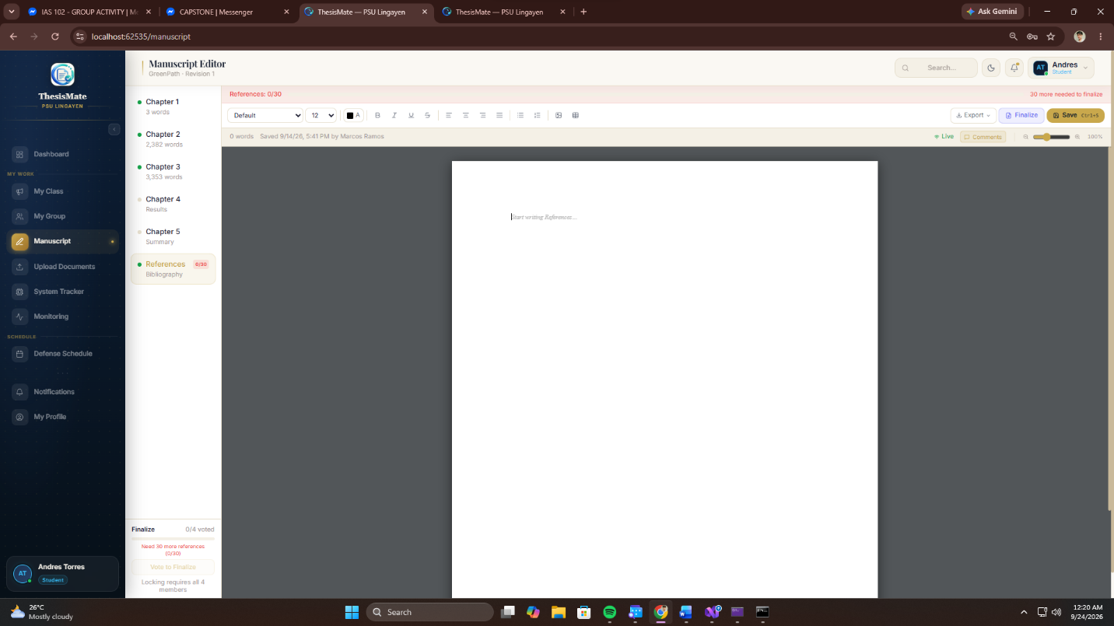
Tanggalin na daw yung vote to finalize
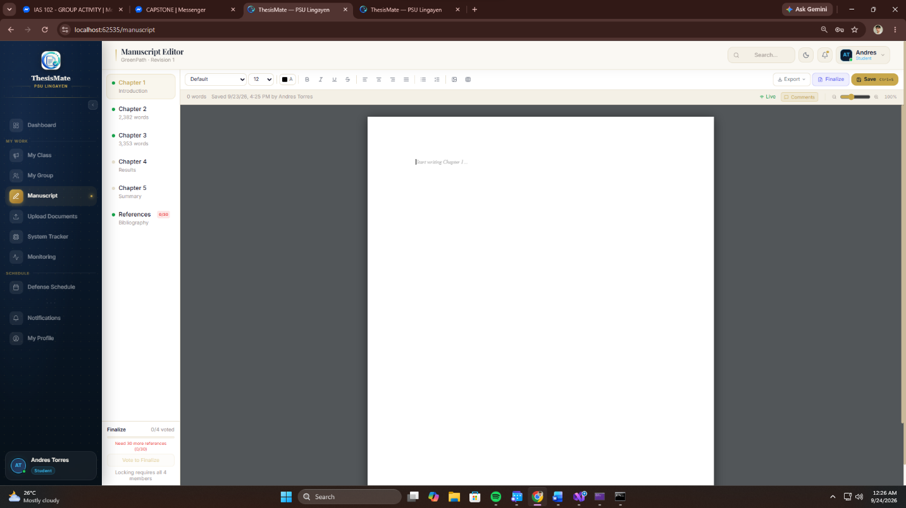
sa chapter 1 to 5 dapat daw naka base ito sa format ng chapter
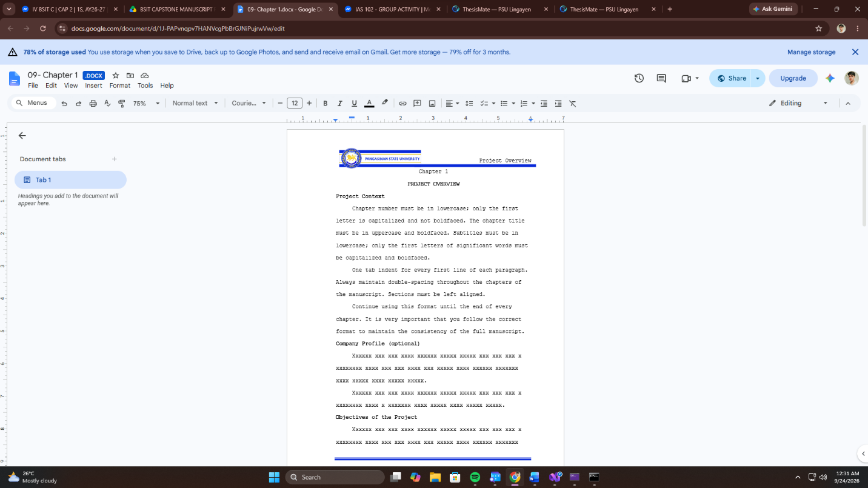
example:
sa chapter 1 may mga sub topic like project context, objectives of the project, significance of the study, etc. dapat daw nakalagay na mismo ang mga sub topic doon sa system at I fifill nalang ng mga students each sub topic at maglalagay ng percentage completed each chapters na nakabase sa kung ilan na ang nalalagyan ng content sa mga sub topic. isesend ko nalang ang link ng gdrive na andon lahat ng chapters at iba pa
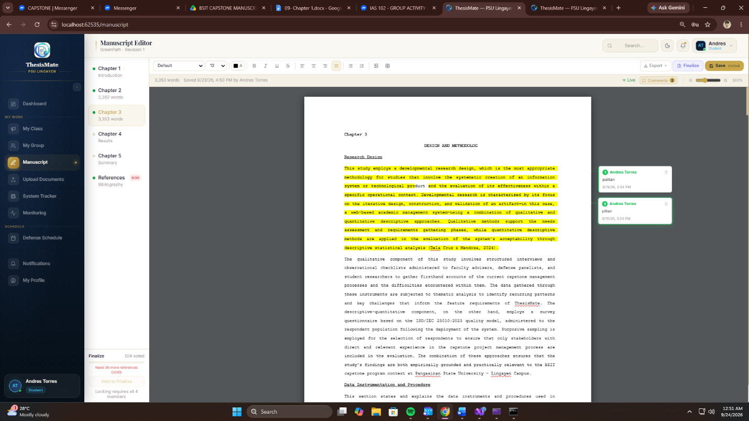
dapat pwede din mag highlight at comment na parang ganyan ang mga panel at adviser at siyempre magkakaiba ang kulay ng mga panel at adviser para malaman kung sino ang nag highlight

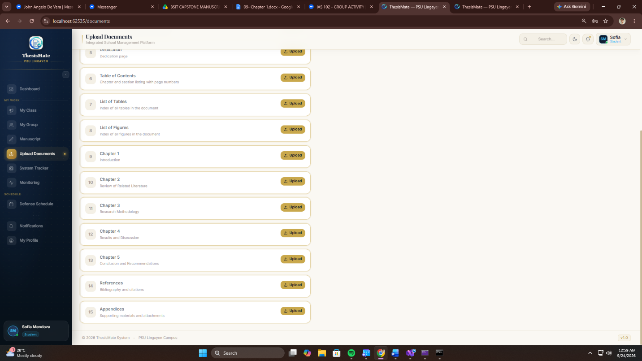
dito sa upload document pag pinindot ko ang upload button sa chapter 1 or chapter 2 to 5 ganto ang lumalabas:
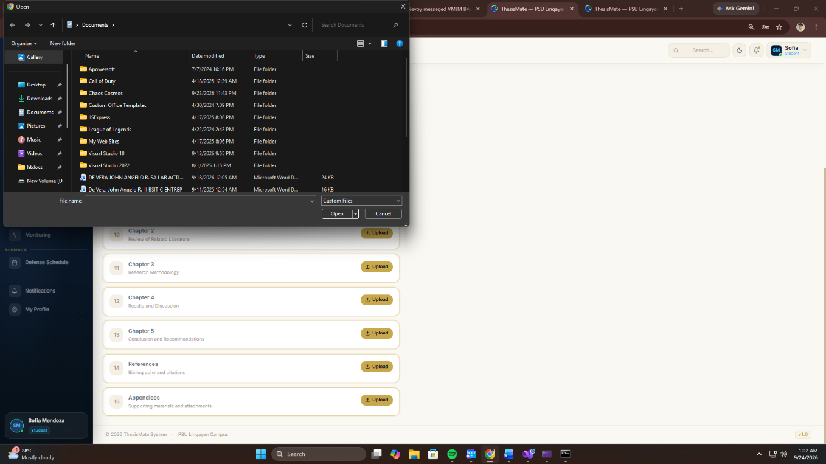
so mali ito, dapat hindi ka pwedeng mag upload ng file dapat pagkapindot mo ng upload button pupunta siya sa manuscript. Pero sa ibang documents naman like title page, approval sheet etc. okay lang na mag upload ka ng file
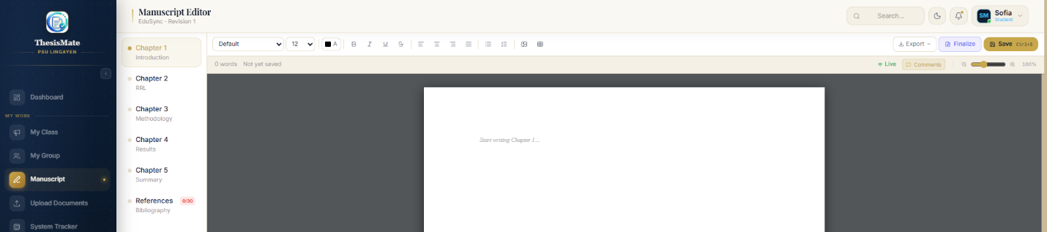

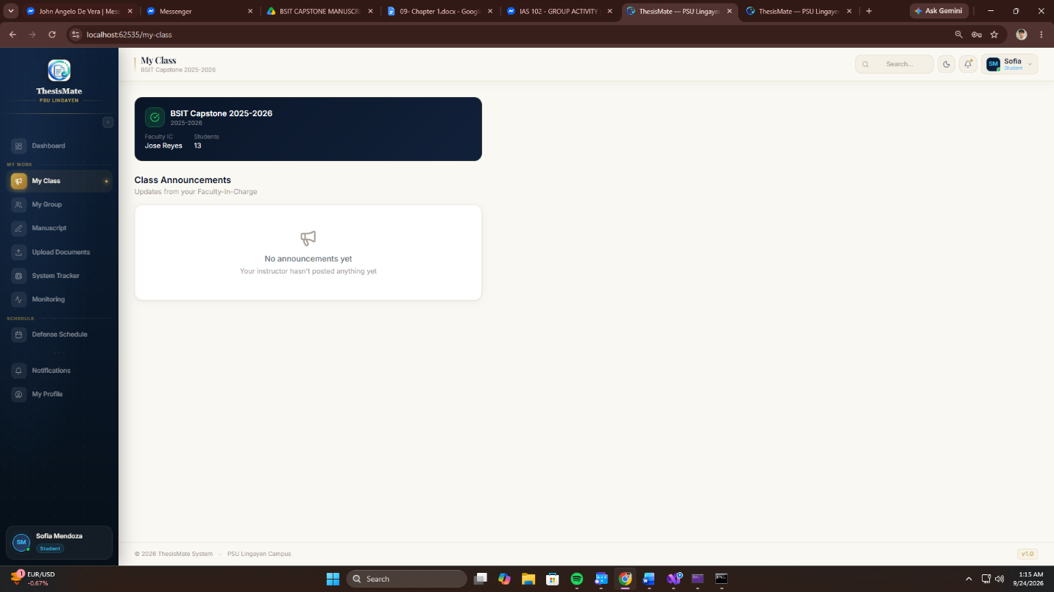
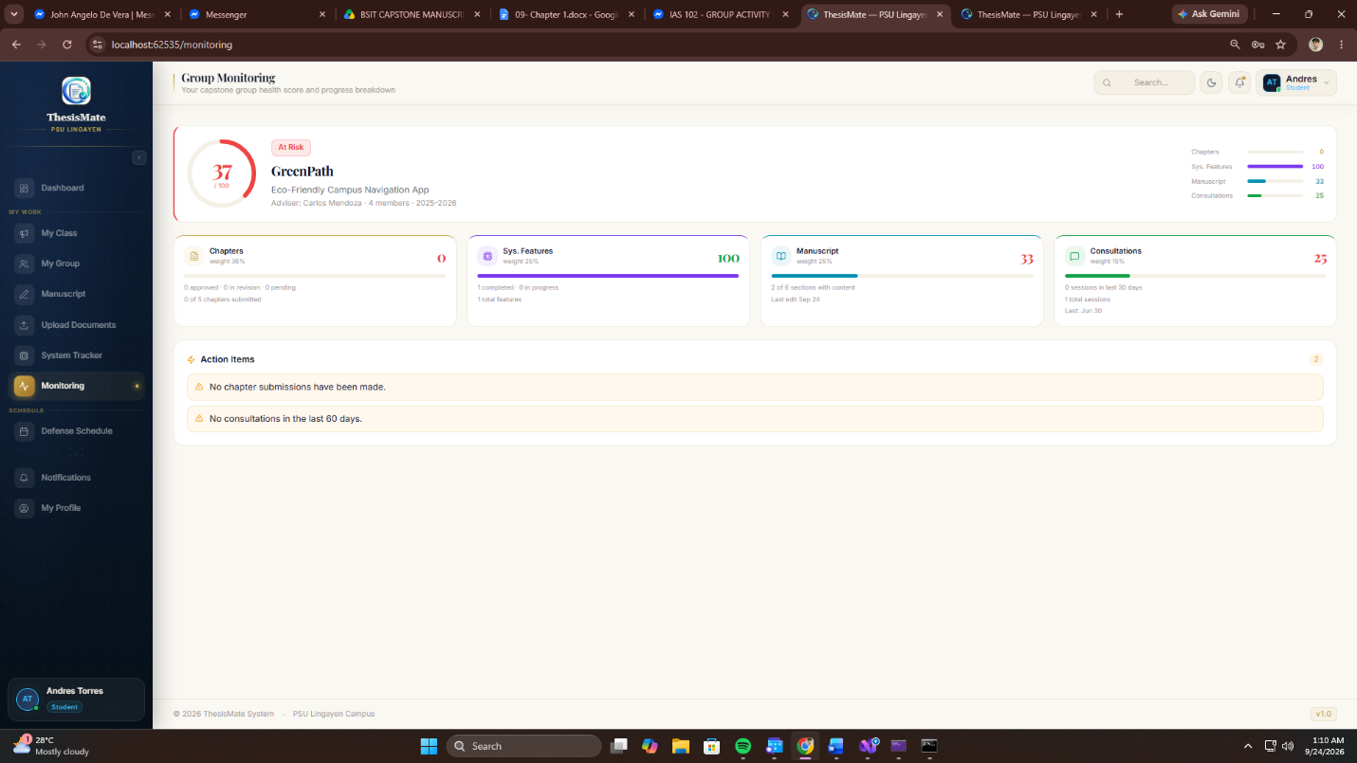
sa part nato bat parang walang use and chapter kasi inapproved ko naman yung chapter 1 pero parang walang nangyayare
dito naman na part bakit si jose reyes ang nakalagay dito na pangalan diba dapat ang admin/subject teacher ang nakalagay jan at kung anong block

